Часть 3
Учет денежных средств
3.1 Бухгалтерский учет кассовых операций
Для прихода, хранения и расхода наличных денежных средств предприятие имеет кассу. Размер сумм наличных денег, хранимых в кассе, регламентируется банками по согласованию с руководителем предприятия. Он ограничен лимитом, сверх которого деньги могут храниться в кассе только в дни выдачи заработной платы, пенсий, пособий, стипендий и т.п.
Рассмотрим порядок отражения в программе «Гедымин» кассовых операций на примере типовой настройки.
Для учета наличия и движения наличных денежных средств используется активный счет 50 «Касса», где по дебету счета отражается поступление денежных средств в кассу предприятия, а по кредиту – их выбытие.
Наиболее естественной формой работы бухгалтера является работа с первичными документами. Каждая бухгалтерская операция обуславливается некоторым первичным документом. Поэтому при ручной организации учета бухгалтер, как правило, выполняет два действия: выписывает или регистрирует документ, а затем отражает его основные показатели в учетных регистрах. Компьютерная программа позволяет совместить процесс ввода, регистрации первичного документа и формирования связанных с ним бухгалтерских проводок. Для этой цели в программе «Гедымин» предусмотрен режим ввода документов.
3.1.1 Авансовый отчет
Авансовый отчет с приложенными к нему документами служит оправдательным документом для подотчетного лица. В программном комплексе «Гедымин» все авансовые отчеты содержатся в журнале «Авансовый отчет», который находится в ветке дерева исследователя: «Банк и касса» → «Касса» → «Авансовый отчет» (рис 3.1.1.1).
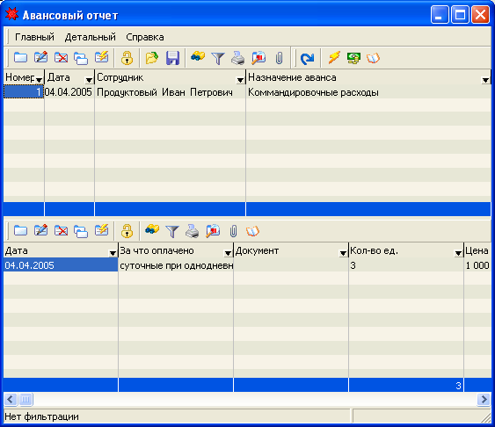
Рис. 3.1.1.1 Экранная форма журнала «Авансовый отчет»
Этот журнал имеет вид двухуровневой таблицы, в верхней части которой содержится перечень уже сформированных отчетов, а в нижней - содержание каждого отчета.
Просмотр, изменение, исправление отчетов равно как и добавление нового авансового отчета осуществляется выше описанными способами.
При вводе нового отчета появляется окно ввода авансового отчета, в шапке которого автоматически указывается наименование компании, текущая рабочая дата, и номер по порядку (рис 3.1.1.2).
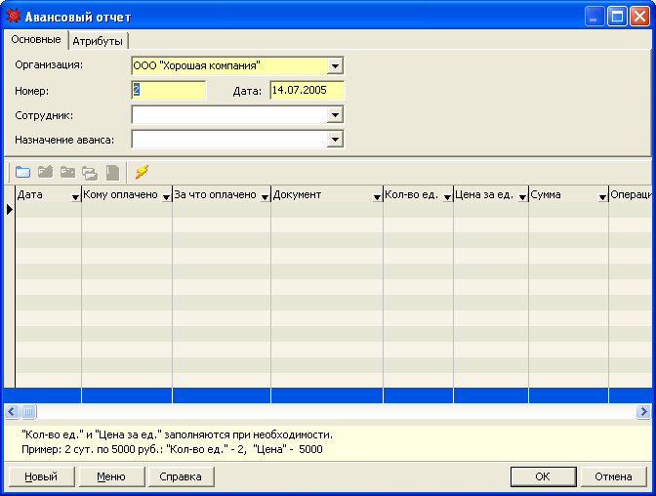
Рис. 3.1.1.2 Экранная форма авансового отчета.
Следующим полем к заполнению является поле «Сотрудник», его можно ввести вручную или выбрать из выпадающего списка. Причем, если данного сотрудника нет в справочнике организации, то система предложит сохранить введенное подотчетное лицо.
Далее заполняется поле «Назначение аванса», в котором указывается, на какие цели был выдан аванс.
После этого переходим к заполнению табличной части, в которой указывается:
- дата расходования денежных средств;
- контрагент в поле «кому оплачено»;
- на какие цели были израсходованы деньги в поле «За что оплачено»;
- оправдательный документ, который подтверждает расходование денежных средств;
- количество единиц и цена за единицу;
- сумма;
- типовая операция и дебет корреспондирующего счета.
При необходимости можно сформировать печатную форму заполненного авансового отчета (пиктограмма «Печать») и распечатать его (рис. 3.1.1.3).

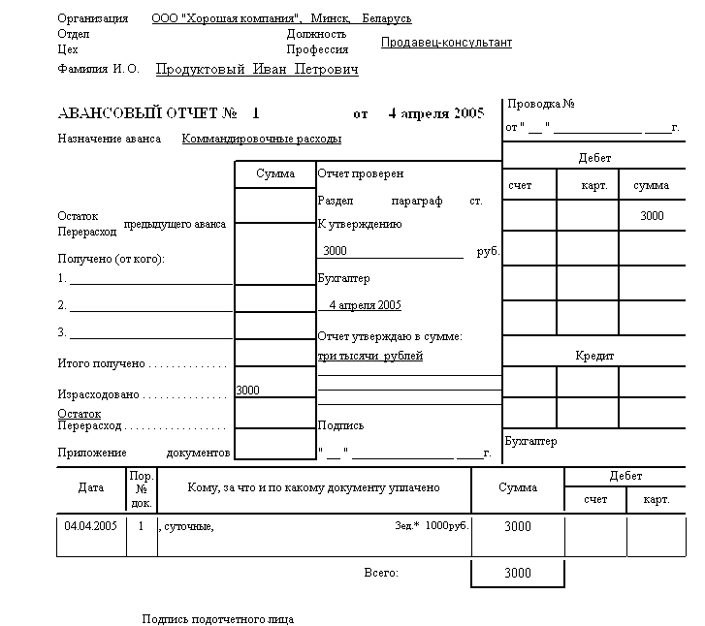
Рис. 3.1.1.3 Печатная форма авансового отчета.
3.1.2 Кассовый отчет
При необходимости оформления кассовых отчетов, следует выбрать в «Исследователе», раздел «Банк и касса» пункт «Касса» → «Кассовый отчет» (рис 3.1.2.1).
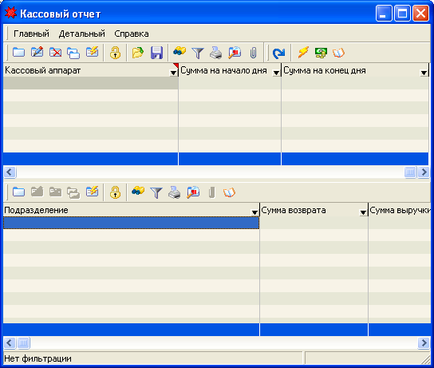
Рис3.1.2.1. Экранная форма журнала «Кассовый отчет»

При вводе нового кассового отчета появляется окно ввода, в шапке которого автоматически указывается наименование компании, номер по порядку и текущая рабочая дата (рис. .3.1.2.2).
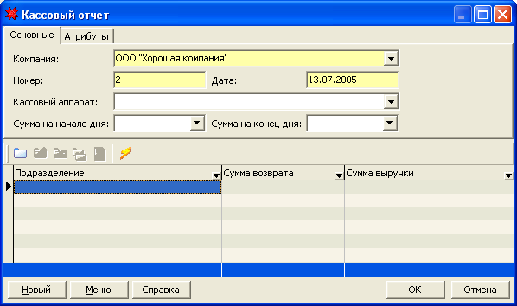
Рис. 3.1.2.2 Экранная форма кассового отчета.
Следующим полем к заполнению является поле «Кассовый аппарат»; наименование аппарата можно выбрать из выпадающего списка справочника или добавить новое при необходимости.
Далее заполняется поле «Сумма на начало дня» и в разрезе подразделений указывается движение денежных средств. Поле «Сумма на конец дня» заполнится автоматически.
Заполненный кассовый отчет необходимо сохранить, нажав кнопку ОК.
3.1.3 Приходный кассовый ордер
Для автоматического оформления операций по поступлению денежных средств в кассу организации в программе предназначен документ «Приходный ордер». Его можно вызвать в «Исследователе», в ветке «Касса», документ «Приходный ордер». Появится журнал «Приходный ордер», в верхней части которого указаны уже сформированные приходные ордера, а в нижней части – поступление денежных средств в разрезе подразделений(рис.3.1.3.1)
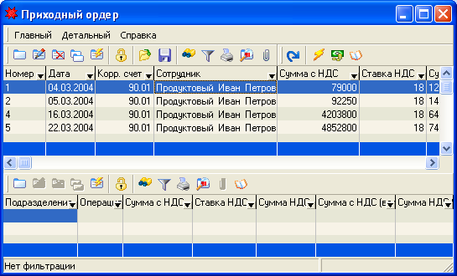
Рис. 3.1.3.1 Экранная форма журнала «Приходный ордер»
- Пример
08 января 2005г. получена торговая выручка в сумме 750 000 рублей от Продуктового И. П.
Ввод нового документа осуществляется при помощи пиктограммы «Добавить», нажатием клавиши Insert или через меню «Главный – Добавить». При этом открывается экранная форма приходного кассового ордера для заполнения нового документа (рис. 3.1.3.2).
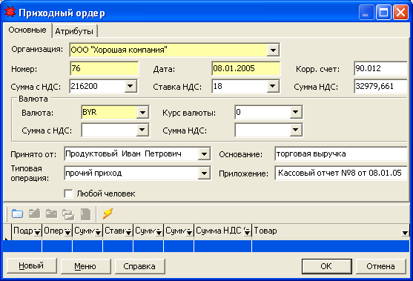
Рис. 3.1.3.2 Заполненная форма приходного кассового ордера
При вводе нового документа поля «Организация:», «Номер:» и «Дата:» заполняются автоматически. Однако эти поля могут быть откорректированы. В поле «Корр. счет:» необходимо указать корреспондирующий счет для организации проводок. В нашем случае это счет 90.012. В поле «Сумма:» указываем полученную сумму – 216200 руб. В поле «Ставка НДС:» необходимо выбрать применяемую ставку НДС, сумма НДС рассчитается автоматически. По умолчанию поле «Валюта:» заполнено автоматически и имеет признак расчета в белорусских рублях – BYB. В поле «Принято от:» указываем, что денежные средства получены через Продуктового И. П. путем выбора значения из соответствующего справочника. В поле «Основание:» указываем – торговая выручка. В поле «Приложение:» указываются документы, которые служат основанием для оприходования наличных денежных средств в кассу.
После заполнения всех полей документа нажатием экранной кнопки «ОК» сохраним его в информационной базе.
Далее формируем печатную форму ордера (пиктограмма «Печать») и выводим на печать (рис. 3.1.3.3)
Аналогичным образом выписывают приходный кассовый ордер на средства в иностранной валюте. При этом необходимо сделать выбор валюты в поле «Валюта:». Если предварительно был заполнен справочник курсов валют, то поле «Курс валюты:» заполнится автоматически, а также произойдет пересчет суммы в белорусских рублях по этому курсу. В противном случае, это поле заполняется вручную.

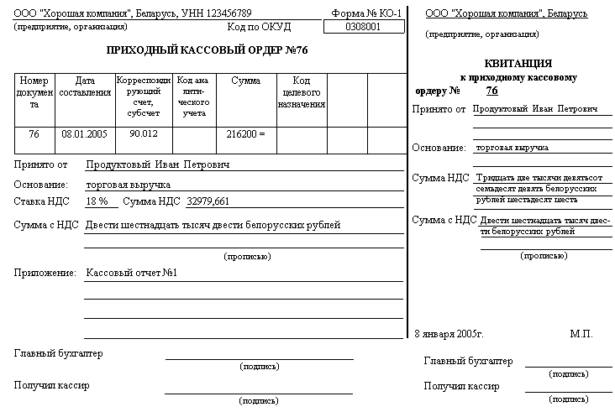
Рис. 3.1.3.3 Печатная форма приходного кассового ордера

3.1.4 Расходный кассовый ордер
Расход наличных денег из кассы чаще всего связан с выплатой заработной платы, премий, пенсий, пособий по временной нетрудоспособности, выдачей на командировочные расходы и т.д. В бухгалтерском учете выдача наличных денег из кассы организаций производится по расходным кассовым ордерам установленной формы или надлежащим образом оформленным другим документам (расчетно-платежным или платежным ведомостям), на которых ставится специальный штамп, заменяющий реквизиты расходного кассового ордера.
Рассмотрим порядок отражения в компьютерной бухгалтерии расхода наличных денег из кассы. Для автоматического оформления операций по расходу денежных средств из кассы организации с использованием расходного кассового ордера в типовой настройке предназначен документ «Расходный ордер». Все сохраненные ордера представлены в журнале расходных ордеров («Исследователь», раздел «Касса», журнал «Расходный ордер») (рис. 3.1.4.1).
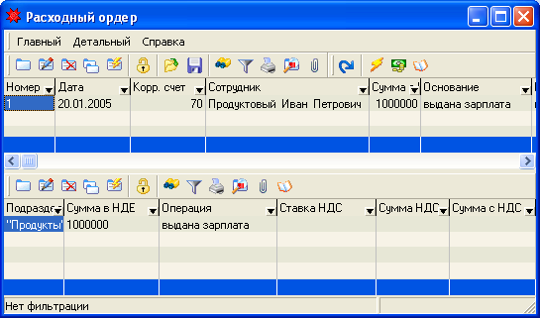
Рис. 3.1.4.1 Экранная форма журнала расходных кассовых ордеров.
Бухгалтер вводит в компьютер данный документ путем заполнения экранной формы документа. Все остальные действия по формированию печатного документа, разноске регистрационных записей о документе, формированию и регистрации проводок компьютер выполнит автоматически (рис. 3.1.4.2).
- Пример
20 января 2005г. из кассы выданы наличные денежные средства Продуктовому И. П. в счет заработной платы по платежной ведомости №1 от 20 января 2005г. в сумме 1000000 рублей.
Автоматически при вводе нового документа присваивается номер, текущая дата, наименование компании, которые при необходимости можно изменить. В поле «Корр. счет:» подставляется корреспондирующий счет к счету 50 «Касса» для формирования проводок. В нашем случае выберем счет 70. В поле «Сумма с НДС:» указываем сумму выданной заработной платы – 1000000 рублей. Поля «Ставка НДС» и «Сумма НДС» пропускаем, они заполняются при необходимости. Если выдается валюта, то заполняются валютные поля («Валюта» по умолчанию BYR, «Курс валюты», «Сумма с НДС», «Сумма НДС»). В поле «Выдать:» при помощи выпадающего списка указываем, что денежные средства выданы Продуктовому Ивану Петровичу. В поле «Назначение:» выбираем вид расхода денежных средств – выдана зарплата. В поле «Приложение:» указываются документы, которые служат основанием для расхода наличных денежных средств. Заполним это поле реквизитами платежной ведомости.
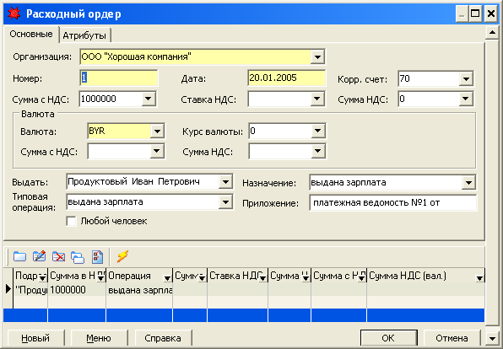
Рис 3.1.4.2 Заполненная форма расходного кассового ордера.
После сохранения документа в базе, можно сформировать печатную форму ордера (рис. 3.1.4.3). Можно выбрать разную печатную форму в зависимости от того рублевый это ордер (КО-2) или же валютный (КО-2в), а также на какой размер бумаги он будет печататься (А4 или А5).
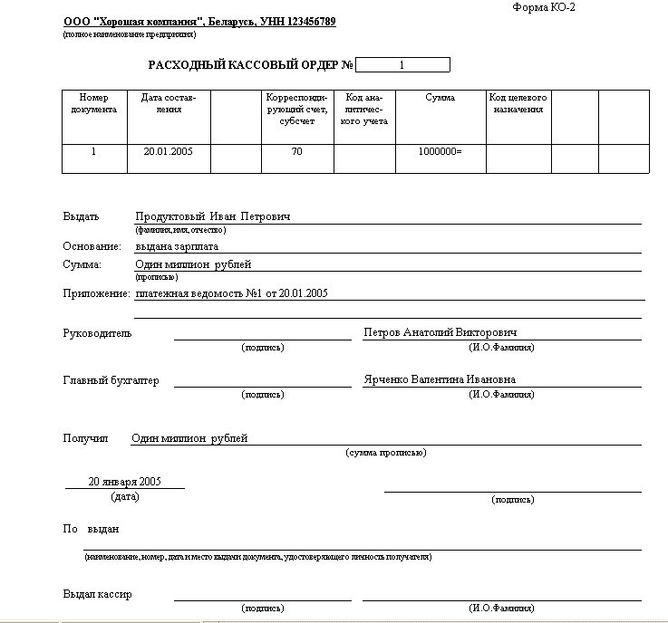
Рис. 3.1.4.3 Печатная форма приходного ордера.

3.1.5 Кассовая книга
Поскольку выше описанные документы не формируют проводок, а служат только для регистрации первичной информации из первичных документов, то для регистрации кассовых документов и формирования записей в журнале хозяйственных операций в типовой настройке программы «Гедымин» предусмотрен документ «Кассовая книга», который позволяет ежедневно распечатывать отчет кассира, представляющий собой один лист кассовой книги. К каждому листу прикладываются приходные и/или расходные ордера с соответствующими сопроводительными документами (авансовый отчет, кассовый отчет и т. п.). Собранные распечатки кассовой книги за отчетный период прошиваются в установленном порядке.
Все заполненные листы кассовой книги сгруппированы в журнале «Кассовая книга», обратиться к нему можно через «Исследователь», выбрав журнал «Кассовая книга» в разделе «Касса» (рис. 3.1.5.1).
В программе может вестись одновременно несколько различных кассовых книг, в зависимости от конкретной необходимости. При этом будет соблюдаться нумерация и формироваться отдельные остатки по каждой из них. В типовой настройке уже заведена кассовая книга. Ее необходимо выбрать в выпадающем списке «Кассовая книга» окна документа, а для создания новой – воспользоваться соответствующей пиктограммой или же функциональной клавишей F2.
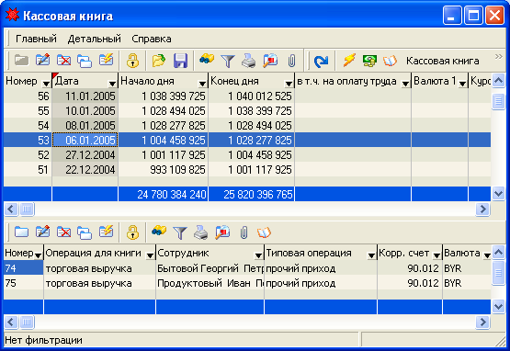
Рис. 3.1.5.1 Экранная форма журнала кассовой книги.
.
Ввод нового листа, его редактирование осуществляется теми же способами, что и для других документов.
Кассовая книга заполняется автоматически на основании документов, проходящих по кассе. Рассмотрим порядок формирования ежедневного отчета кассира на следующем примере.
- Пример
06.01.2005г. на конец рабочего дня необходимо сформировать два экземпляра листа кассовой книги (отчета кассира), отражающие кассовые операции за день.
Выберем заведенную кассовую книгу и добавим новый ее лист, т.е. новый документ кассовой книги. Если это первый лист, то программа выведет сообщение о том, что она не нашла предыдущие листы кассовой книги, а значит добавленный ее лист будет являться первым (рис.). Поэтому необходимо провести корректировку суммы остатка наличных денежных средств в кассе на начало дня. Также, если бухгалтерский учет в программе ведется не сначала года, необходимо изменить номер кассовой книги на соответствующий ее текущему значению.
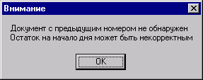
Рис. 3.8888. Предупреждение о первом листе кассовой книги
Еще раз обратим внимание на то, что кассовая книга в типовой настройке, в соответствии с установленным порядком, формируется на основании введенных в информационную базу документов «Приходный ордер» и «Расходный ордер», а не по проводкам на счете 50 «Касса».
Соответственно, при формировании кассовой книги необходимо произвести выбор (добавление) данных типов документов. Для этого необходимо воспользоваться экранными кнопками «Выбрать приходные ордера» и «Выбрать расходные ордера» (рис. 3.1.5.2).
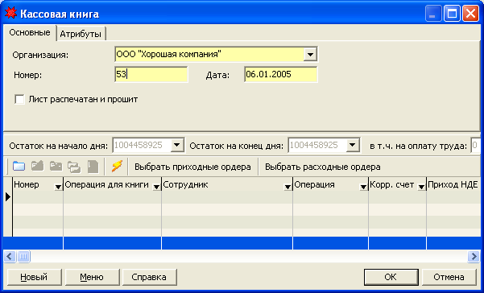
Рис. 3.1.5.2 Окно формирования документа кассовая книга
При нажатии на соответствующие кнопки появляется режим выбора данных документов с перечнем сформированных ордеров (рис. 3.1.5.3). Выбор производится путем проставления флажков напротив соответствующих ордеров. При этом отобранные ордера попадают в нижнюю часть экрана, где можно наглядно увидеть произведенный отбор.
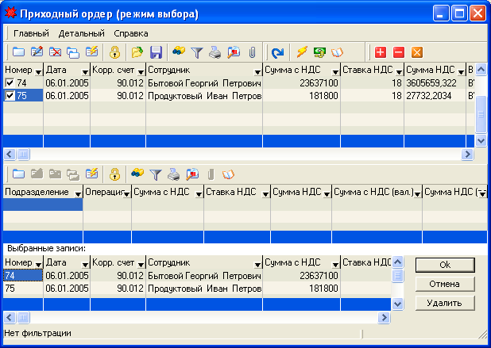
Рис. 3.1.5.3. Режим выбора приходных ордеров
Итак, в нашем примере необходимо выбрать приходный ордер № 74 от 06.01.2005 года и №75 от 06.01.2005г. Затем закроем режим выбора ордеров путем нажатия экранной кнопки «ОК». Мы возвратимся в окно формирования кассовой книги. Программа автоматически высчитает остаток наличных денежных средств в кассе на конец дня, а также приходящийся остаток на оплату труда. Заполненную экранную форму кассовой книги мы увидим на рис. 3.1.5.4.
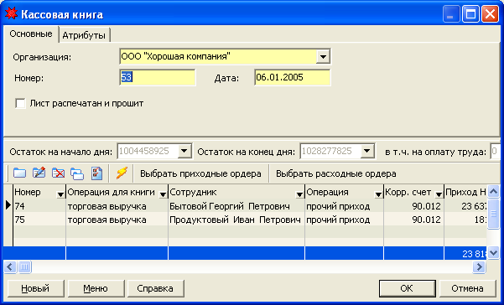
Рис. 3.1.5.4. Заполненная экранная форма кассовой книги
Заполненный лист можно распечатать, нажав соответствующую пиктограмму.(рис. 3.1.5.5.)
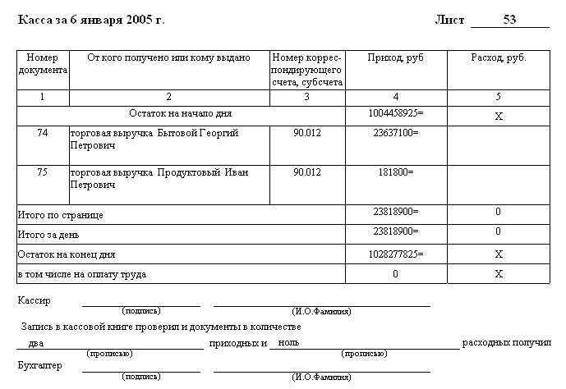
Рис. 3.1.5.5. Печатная форма листа кассовой книги.
3.2 Бухгалтерский учет операций по расчетному счету
3.2.1 Платежное поручение
В процессе хозяйственной деятельности организации вступают в договорные отношения с другими субъектами хозяйствования. Они регулируют приобретение материально-производственных запасов, работ и услуг, а также продажу продукции, работ, услуг и перепродажу. У организации возникают обязательства перед поставщиками за полученные ценности, перед персоналом по оплате труда, уплате налогов в бюджет и по прочим расчетам. Между предприятиями, учреждениями, организациями все расчеты осуществляются преимущественно в безналичной форме.
Безналичные расчеты производятся путем перечисления (перевода) денежных средств с расчетного счета плательщика на счет плательщика при помощи расчетных банковских операций. Естественно, что для любой организации особую роль играют денежные средства, поскольку являются наиболее ликвидной частью ее активов.
Для учета остатка и движения рублевых денежных средств организации в программе «Гедымин» используется балансовый счет 51 «Расчетный счет». Поскольку организация может иметь несколько расчетных счетов, открытых в различных банках, то учет ведется в разрезе видов счетов.
Приказ обслуживающему банку на перечисление денежных средств в оплату товаров с расчетного счета чаще всего оформляется в виде платежного поручения. Все сформированные платежные поручения представлены в журнале платежных поручений («Исследователь», раздел «Банк и касса», журнал «Платежное поручение») (рис. 3.1).
- Пример
ООО «Хорошая компания» 02.01.2005г. получила товары на сумму 68298400 рублей от ООО «Электроприборы», в том числе НДС 10418400рублей. В соответствии с договором, оплата за товары должна быть произведена до 25.01.2005г.

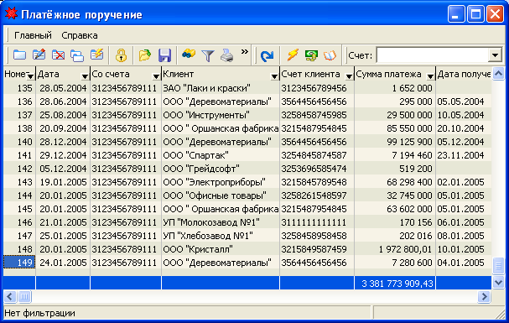
Рис 3.2.1.1 Экранная форма журнала платежных поручений.
Для выписки платежного поручения в программе имеется соответствующий документ «Платежное поручение». Документ предназначен для подготовки платежного поручения и печати его по установленной форме. Для ввода нового документа можно использовать кнопку «Добавить» на панели инструментов , также можно воспользоваться соответствующей командой из меню «Главный/Добавить»; находясь в табличной части журнала можно вызвать правой кнопкой мыши контекстного меню и выбрать команду «Добавить» и, наконец, воспользоваться функциональной клавишей Insert. На рис. 3.2. представлен пример заполнения экранной формы платежного поручения.
При вводе нового платежного поручения документ автоматически предлагает название копании, номер (платежные поручения в течение года номеруются автоматически в порядке возрастания) и текущую рабочую дату (при необходимости ее можно изменить).
Документ не формирует проводок, поскольку платежное поручение представляет лишь приказ, который еще предстоит выполнить банку.
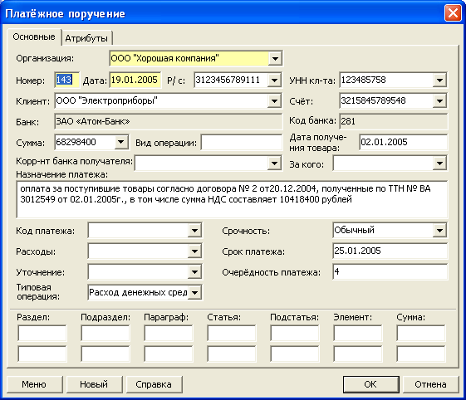
Рис. 3.2.1.2 Экранная форма заполнения платежного поручения.
Далее при подготовке платежного поручения следует указать расчетный счет, автоматически указывается расчетный счет, который указан в реквизитах нашей организации как главный счет. Если платеж производится с другого счета организации, то следует выбрать при помощи выпадающего списка в поле «Р/с:» другой расчетный счет, ранее заведенный для данной организации. При этом, в информационных полях «Банк:» и «Код:» мы увидим соответствующие реквизиты банка для выбранного расчетного счета.
После этого необходимо указать получателя денежных средств и его реквизиты. Это можно сделать при помощи нескольких способов. Можно выбрать название получателя в поле Клиент:». Чтобы увеличить скорость ввода информации легко воспользоваться функцией поиска введя фрагмент названия получателя в поле.
При выборе получателя, автоматически заполнятся его реквизиты: учетный номер плательщика (УНП) и расчетный счет. Также можно осуществить выбор получателя, введя только лишь его УНП, либо расчетный счет. При этом название появится автоматически.
Как и в случае с нашим расчетным счетом, в счет получателя подставляется его главный расчетный счет и если необходимо оправить платеж на другой счет можно выбрать его раскрыв, выпадающий список поля «Счет:». При этом в раскрытом списке вы увидите все заведенные счета получателя денежных средств.
Если есть необходимость добавить дополнительный счет получателя, можно воспользоваться функциональной клавишей «F2» или выбрать соответствующую пиктограмму для добавления счета в выпадающем списке находясь в поле «Счет:».
Существует возможность заполнить и другие необходимые поля, такие как: «Вид операции», «Назначение платежа», «Срочность», «Код платежа», «Срок платежа», «Очередность платежа» и другие. Они заполняются по мере необходимости.
Важным для заполнения является поле «Типовая операция», в котором указывается тип операции (поступление или расход денежных средств). От этого зависит, как в банковской выписке отразится сумма операции (по дебету или кредиту), а также и сама хозяйственная операция.
После заполнения всех полей экранной формы необходимо сохранить платежное поручение в информационной базе. Для этого следует нажать экранную кнопку «ОК».
Печатную форму платежного поручения можно вызвать, воспользовавшись соответствующей пиктограммой на панели инструментов, либо при помощи сочетаний клавиш Ctrl + P. При этом появится меню выбора форм для распечатки. Выбрав соответствующую печатную форму, мы увидим наше платежное поручение на предварительном просмотре перед печатью (рис. 3.2.).
Указав необходимое количество копий распечатываемого платежного поручения, отправим его для печати на принтер.
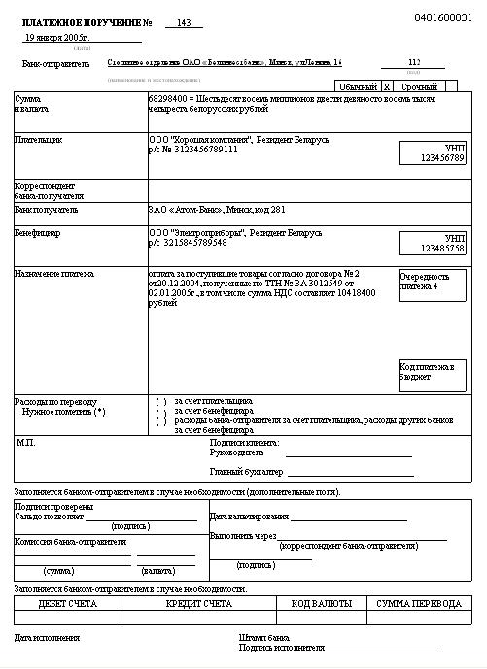
Рис. 3.2. Печатная форма платежного поручения
Реализована возможность составления и вывода на печать реестра платежных поручений (рис 3.4). Реестр можно составить по выделенным документам, за период, по конкретному расчетному счету или сочетая все перечисленные признаки.

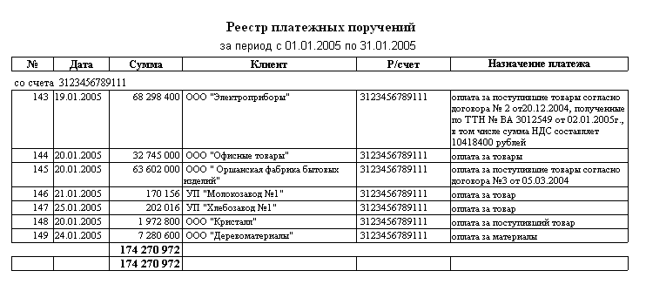
3.2.2 Платежное требование
Все выписанные платежные требования сгруппированы в журнале платежных требований («Исследователь», раздел «Банк и касса», журнал «Платежное требование») (рис. 3.2.2.1).
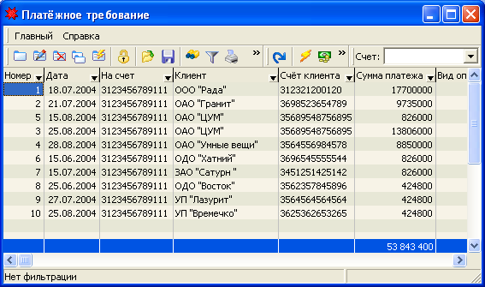
Рис. 3.2.2.1 Экранная форма платежного требования.
Для выписки нового платежного требования можно воспользоваться теми же способами, как и при выписке нового платежного поручения (рис 3.2.2.2).
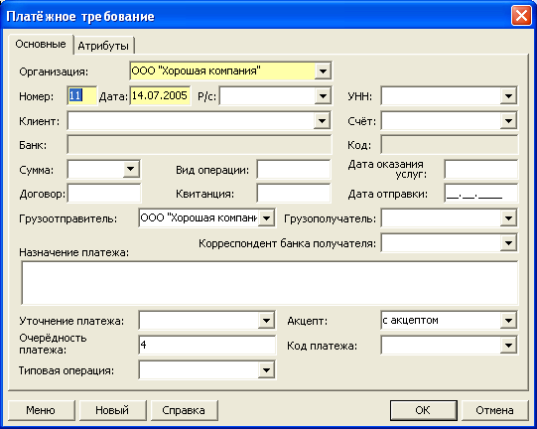
Рис. 3.2.2.2 Экранная форма нового платежного требования.
Заполнение всех полей производится аналогично, как и в платежном поручении. После заполнения всех необходимых полей, сохраненное платежное требование можно вывести на печать (рис 3.2.2.3).
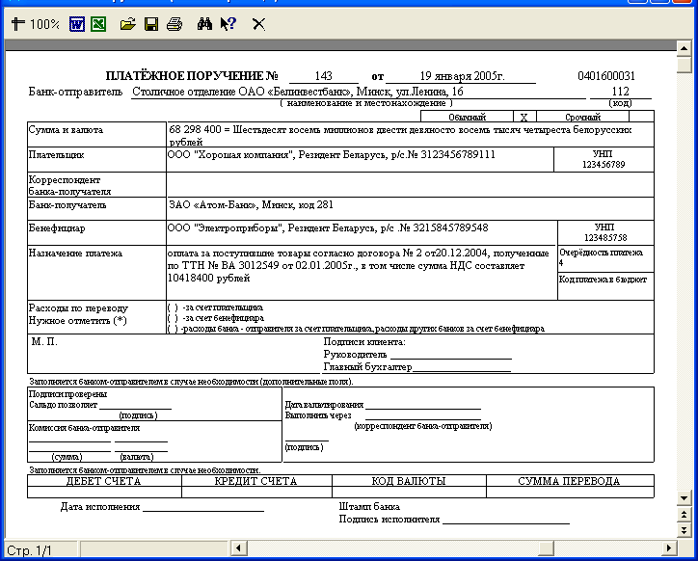
Рис 3.2.2.3 Печатная форма платежного требования.
Имеется возможность вывода на печать и реестра платежных требований, как всего перечня, так и по заданным параметрам (выделенные или за период) (рис 3.2.2.4).
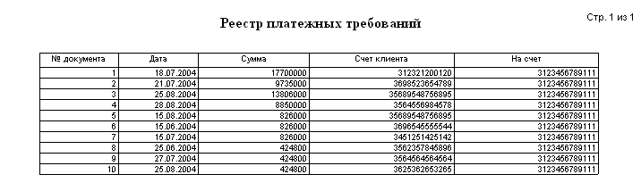
Рис. 3.2.2.4 Печатная форма реестра платежных требований.
В системе «Гедымин» реализована возможность ввода, хранения и входящих платежных требований, выставляемых другими организациями. Они содержаться в журнале «Реестр п\требований» («Исследователь», раздел «Банк и касса», журнал «Реестр п/требований») (рис 3.2.2.5).
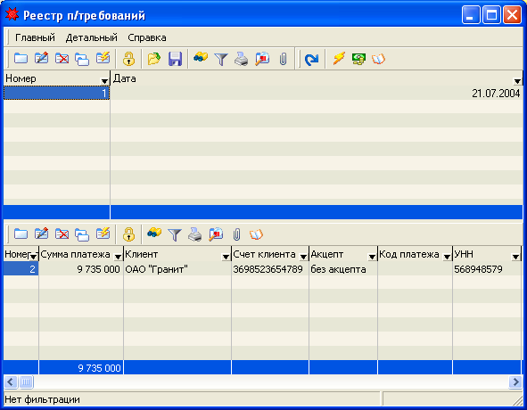
Рис 3.2.2.5 Экранная форма реестра п/требований.
Журнал состоит из двух таблиц; в первой указывается номер и дата входящего платежного требования; во второй – набор необходимых реквизитов данного документа (Сумма платежа, Клиент, р\с и т. д.).
Ввод нового документа, его редактирование осуществляется теми же способами, что и другие документы (рис. 3.2.2.6).
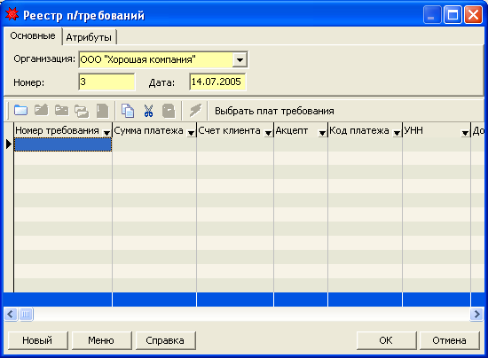
Рис. 3.2.2.6 Экранная форма входящего платежного требования.
3.2. Учет операций на валютном счете
Организация может иметь договорные отношения с иностранными партнерами. В этом случае расчеты, как правило, ведутся в иностранной валюте. Кроме того, операции с иностранной валютой могут иметь место при направлении сотрудников в служебные командировки за пределы Республики Беларусь.
Для проведения расчетов в иностранной валюте организация открывает в уполномоченном банке. На каждую валюту открывается отдельный счет.
Для учета остатков и движения валютных денежных средств в программе предназначен имеющийся в типовом плане счетов активный счет 52 «Валютный счет» и открыты к нему следующие субсчетах:
52.01 Валютный счет внутри страны;
52.02 Валютный счет за рубежом.
Учет ведется в иностранной валюте и в рублях по курсу Национального Банка Республики Беларусь. Аналитический учет ведется в разрезе открытых счетов для каждой валюты в отдельности.
Движение по валютному счету отражаются в банковской выписке из счета, которую организация получает вместе с документами на списании и зачисление валютных денежных средств. Прежде чем выписку отразить в бухгалтерском учете, ее необходимо обработать, т.е. на выписке ив приложениях проставить корреспондирующие счета. Для отражения в бухгалтерском учете зачисления и списания валютных средств по счету в типовой настройке предназначен универсальный документ «Выписки по расчетному счету».
Выписка интерпретируется как «валютная», если счет, для которого она оформляется, помечен как «валютный», т.е. заполнен вид валюты в справочнике расчетных счетов. При выборе расчетного счета в документе «Выписки по расчетному счету» в информационном поле «Валюта:» будет отражена валюта для которой открыт счет (рис. 3.5.).
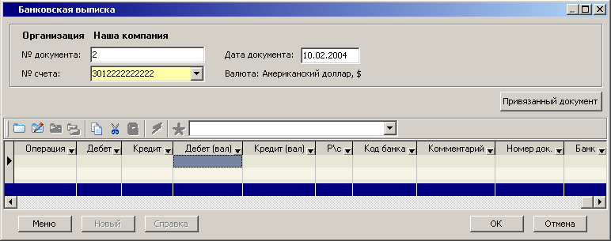
Рис. 3.5. Форма для заполнения документа «Выписки по расчетному счету»
Если обрабатывается «валютная» выписка, то проводки формируются как в иностранной валюте, так и в рублях по курсу Национального Банка Республики Беларусь на дату составления выписки. Курсы иностранных валют к рублю поддерживаются в справочнике «Курсы валют».
В табличную часть документа «Выписки по расчетному счету» построчно заносят информацию согласно выписки из банковского счета. В графе «Операция» указывают вид операции по расчетному счету: поступление денежных средств, если средства зачисляются на валютный счет, или списание, если средства списываются с расчетного счета.
В общем случае при формировании документа «Выписки по расчетному счету» по каждой строке формируется бухгалтерская проводка по дебету (поступление) или по кредиту (списание) валютного счета в корреспонденции с указанным для данной операции счетом.
Исключение составляют операции по получению в банке или сдаче в банк наличных валютных средств. По таким операциям данный документ проводки не формирует. Такие операции формируют документы «07.Приходный кассовый ордер» и «08. Расходный кассовый ордер».

Выписка по расчетному счету
Движение по расчетному счету отражается в банковской выписке из расчетного счета, которую организация получает вместе с документами на списание и зачисление денежных средств. Прежде чем выписку отразить в бухгалтерском учете, ее необходимо обработать, т.е. на выписке и в приложениях проставить корреспондирующие счета.
Для отражения в бухгалтерском учете зачисления или списания денежных средств по расчетному счету в программе предназначен документ «Выписки по расчетному счету». Он предназначен для отражения в информационной базе выписки, как из рублевого счета, так и из счета, открытого в иностранной валюте.
Все обработанные выписки отражаются в журнале банковских выписок («Исследователь», раздел «Банк и касса», журнал «Выписка по р/с») (рис)
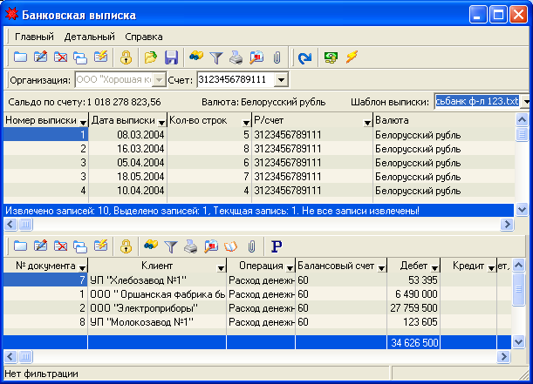
Рис Экранная форма журнала «Выписка по р/с»
Журнал состоит из 2-х таблиц: в первой содержатся все внесенные выписки банка; во второй – содержание выделенной выписки. Все выписки отражаются в разрезе каждого расчетного счета. По умолчанию ставится главный расчетный счет организации, при необходимости работы с выписками по другому расчетному счету. Его нужно выбрать из выпадающего списка всей расчетных счетов организации в поле «Счет:». Также реализована возможность применять шаблон к выписке, вид которого использует обслуживающий банк. В журнале автоматически выводится сальдо по счету на текущую дату.
Ввод, редактирование, удаление и другие действия с выписками производятся теми же способами, которые применяются и для других выше описанных документов.
Пример
15 января на расчетный счет № 3123456789111 предприятия зачислены средства в сумме 84535200 рублей поступившие от покупателя УП " Океан", а также списаны денежные средства в общей сумме на 702100 рублей на оплату услуг ООО "Радио BA" и ООО "Грейдсофт" по платежным поручениям

Отразим зачисленную на расчетный счет сумму. Для этого необходимо добавить новый документ (меню «Главный», пункт «Добавить»). В графе «№ документа:» появится номер 1. В поле «Дата документа:» подставится текущая дата. При необходимости ее можно изменить. Выбор счета для которого формируется выписка производится в поле «№ счета:». По умолчанию программа подставляет главный счет организации, а также информационно отражает валюту для которой он открыт (рис. 3.3.).
Рис. 3.3. Заполненная форма банковской выписки
Далее переходим к заполнению табличной части документа банковская выписка. Необходимо выбрать в поле «Организация» нашего плательщика, т.е. ООО «Покупатель товаров». В поле «Операция» необходимо указать вид движения по расчетному счету. Это очень важно, т.к. исходя из вида операций будет формироваться бухгалтерская проводка по данной записи в выписке банка. В поле «Кредит» проставим сумму поступивших денежных средств на расчетный счет. Не следует забывать, что для банка зачисление сумм на наш счет отражается по кредиту, хотя эта сумма и будет отражена в бухгалтерии предприятия по дебиту счета 51 «Расчетный счет». Аналогичным образом оплаты с расчетного счета предприятия отражаются по дебиту банковской выписки.
Теперь можно вывести на предварительный просмотр печатную форму и отослать ее на принтер (рис. 3.4.).
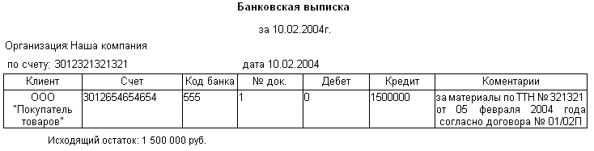
Рис. 3.4. Печатная форма банковской выписки
В общем случае при формировании документа «Выписки по расчетному счету» по каждой строке выписки формируется бухгалтерская проводка по дебету (при зачислении) или кредиту (при списании) банковского счета в корреспонденции с указанным для данной операции счетом.
Исключение составляет полученные со счета или внесенные на счета наличные денежные средства (корреспондирующий счет 50 «Касса»). По таким операциям во избежание дублирования проводки формироваться не будут. Эти проводки формируются при создании документов «07.Приходный кассовый ордер» и «08. Расходный кассовый ордер».

